Головне управління освіти і науки
Дніпропетровської державної адміністрації
Відділ освіти Петропавлівської районної державної адміністрації
Миколаївська загальноосвітня школа І-ПІ ступенів

Розв'язування задач
Відкритий урок з алгебри в 7-Б класі
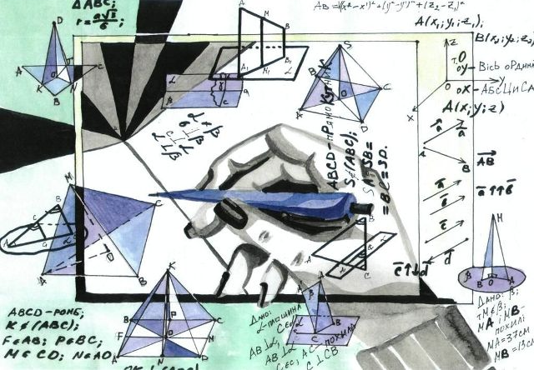

Учитель математики
Ріпна Ніна Петрівна

2014-2015 н.р.
Тема. Множення одночлена на многочлен. Розв'язування задач
Мета:
Навчальна: формувати вміння застосовувати алгоритм множення одночлена на многочлен для перетворення добутку одночлена й многочлена у многочлен стандартного вигляду; вдосконалювати вміння розв’язувати рівняння;повторити, систематизувати та поглибити знання, уміння та навички учнів із теми «Множення одночлена на многочлен».
Розвиваюча:розвивати пам'ять, логічне мислення, навички колективної та самостійної роботи; активізувати пізнавальну та розумову діяльність учнів, комунікативні навички;
Виховна: виховувати самостійність, старанність, увагу, взаємоповагу, культуру математичного мовлення, інтерес до математики.
Обладнання: картки із завданнями, записи на дошці, зображення казкових героїв, музичний супровід казкових героїв, плакат «Складові успіху».
Тип уроку: вдосконалення вмінь і навичок.
Міжпредметні зв’язки з літературою, біологією.
Підручник:Г. П. Бевз, В. Г. Бевз, Алгебра, 7 клас - К.: Зодіак -ЕКО, 2007
Очікувані результати:
учні застосовують правило множення многочлена на одночлен;
розв’язують задачі, що передбачають знаходження добутку одночлена на многочлен, використовуючи зазначені перетворення у процесі розв’язування рівнянь.

Структура уроку.

І. Організаційно – психологічний етап (2 хв.)
Доброго дня! Сьогодні на уроці алгебри, як і завжди, я розраховую на вашу підтримку та допомогу і хочу побажати нам успіху:
Успіх — це:
- Активність на уроці
- Співпраця
- Добрий настрій
- Наполегливість
- Уважність
- Не бійся помилитися
- Віра у свої сили
- Досконала підготовка

Тому епіграфом нашого уроку є вислів Е.Ільєнкова.
«Досягнення успішного результату під час розв’язування задач – зовсім не привілей математики. Усе людське життя – це ніщо інше, як постійне бажання досягти успіху…»
Е.Ільєнков

ІІ. Мотивація навчання.(3хв)
Ці слова не випадково стали епіграфом нашого уроку, оскільки тема
уроку «Множення одночлена на многочлен. Розв'язування задач». (Учні записують тему уроку. Учитель оголошує мету.)
А допоможе нам сьогодні досягти успіху казка.
Казка — це жанр творчості, який кожен полюбляє з дитинства. Казки бувають різні — соціально-побутові, героїчні, фантастичні, про тварин. Ми ж сьогодні зустрінемося з незвичайною казкою — математичною. Чим вона відрізняється від інших? А тим, що поряд із життєвою мудрістю в ній присутня ще й мудрість наукова, математична. Отже, ласкаво просимо до казки!

Вам казка чарівна підкаже пораду,
В ній знайдете завжди утіху й відраду.
Давайте ж на хвилькузаглянемо в казку.
Чарівні казки, тут з'явіться, будь ласка.
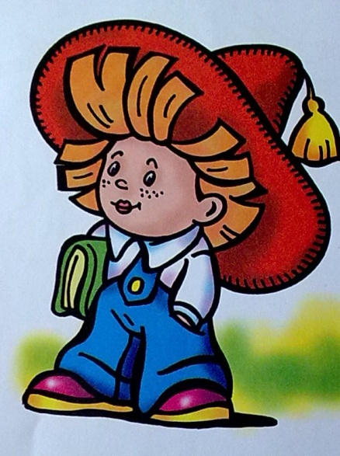

Першим у гості завітав Незнайко. Він виконав домашнє завдання і хоче дізнатися, чи правильно це зробив.

ІІІ. Перевірка виконання домашнього завдання.(Метод «Знайди помилку») (5хв)

Ваше завдання вказати на помилки і сформулювати правило, яке не вивчив Незнайко.

№444(а,б)
а) 2z -15(1-2z) = 7z.  Розв'язання.  2z -15(1-2z) = 7z;  2z - 15 + 30z = 7z;  2z - 7z + 30z = 15;  25z = 15;  z = 15:25;  z = 0,6.  Відповідь: 0,6. | Варіант Незнайки  а) 2z -15(1-2z) = 7z.  Розв'язання.  2z -15(1-2z) = 7z;  2z - 15 - 30z = 7z;  2z+7z- 30z =- 15;  21z = -15;  z =-$\frac{15}{21}$ ;  z =-$\frac{5}{7}$.  Відповідь: -$\frac{5}{7}$.
б) 8с – (3-7с) = 9с +2.  Розв'язання.  8с – (3-7с) = 9с +2;  8с – 3 + 7с = 9с +2;  8с – 9с + 7с = 3+2;  6с = 5;  с = 5:6;  с=$\frac{5}{6}$.  Відповідь: $\frac{5}{6}$. | б) 8с – (3-7с) = 9с +2.  Розв'язання.  8с – (3-7с) = 9с +2;  8с – 3 + 7с = 9с +2;  8с – 9с + 7с = 3+2;  24с = 5;  с = 5:24;  с=$\frac{5}{24}$.  Відповідь: $\frac{5}{24}$.
№451(а)  2ас+3с² а² – ас(2 + 3ас) + 7=2ас+3с²а² – 2ас - 6а²с² + 7 =3с²а² +7. | №451(а)  2ас+3с² а² – ас(2 + 3ас) + 7=2ас+3с²а²– 2ас+ 6ас + 7= 3с²а²+6ас+7.

А ще Незнайко запитує, де в записі помилка і чому?
- а²·а⁴ = а⁸;
- (в³)⁴ = в⁷;
- в⁶:в² = в⁴;
- а³+а⁴ = а⁷;
IV.Інтелектуальна розминка.(6хв)
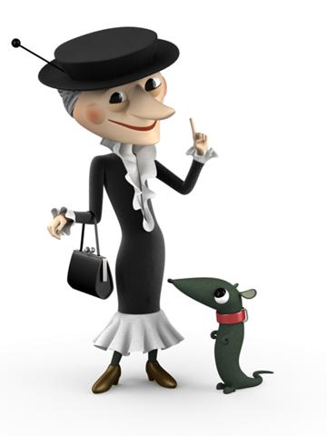
Лунає пісня Шапокляк із мультфільму «Крокодил Гена».
(У класі пожвавлення).
Так. Так. Ви вже здогадалися. Наступне завдання від Шапокляк. У конвертах, а вони різного кольору, Шапокляк надіслала всім листи. Ця героїня не може обійтися без витівок, тому в деяких реченнях у синіх конвертах, пропустила слова. Доведіть їй, що ви знаєте математичні правила. Власники синіх конвертів по черзі зачитують твердження й вставляють пропущені слова.
Учні, які отримали жовті конверти працюють самостійно. Вам треба погодитися або ні з твердженням. (метод «+» «-»). У бланк відповіді треба записати знаки «+» або «-».

Завдання в синіх конвертах.
- Найпростіші вирази — числа, змінні,їх степені й добутки називаються …
- Якщо одночлен містить тільки один числовий множник, до того ж поставлений на перше місце й кожна змінна входить тільки до одного множника, такий одночлен називається одночленом … вигляду.
- Щоб перемножити одночлени, числові множники перемножують, а до буквених застосовують правило множення степенів із … основами.
- При множенні степенів з однаковою основою показники степенів … а основу залишають ту саму.
- Щоб піднести степінь до степеня, потрібно показники степенів …, а основу залишити ту саму.
- Щоб поділити степені з однаковими основами ( за умови, що показник степеня діленого більший за показник степеня дільника), потрібно основу залишити без змін, а від показника степеня діленого … показник степеня дільника.
- Сума кількох одночленів називається … .
- Якщо многочлен містить два доданки, він називається … .
- Якщо многочлен містить … доданки, він називається тричленом.
- Щоб додати два многочлени достатньо сполучити їх знаком … .
- Щоб знайти різницю двох многочленів, треба від першого з них … другий.
- Розкрити дужки, перед якими стоїть знак «мінус», треба знаки всіх членів, що були в дужках, … .
- Щоб помножити многочлен на одночлен, потрібно кожний член многочлена помножити на даний … і результати додати.

Завдання в жовтих конвертах.
- Найпростіші вирази — числа, змінні, їх сума , степені й добутки називаються одночленами.
- Якщо одночлен містить тільки один числовий множник, до того ж поставлений на перше місце і кожна змінна входить тільки до одного множника, такий одночлен називається одночленом стандартного вигляду.
- Щоб перемножити одночлени, числові множники перемножують, а до буквених застосовують правило множення степенів з однаковими основами.
- При множенні степенів показники степенів додають.
- Щоб піднести степінь до степеня, потрібно показники степенів перемножити, а основи додати.
- Щоб поділити степені з однаковими основами ( за умови, що показник степеня діленого більший за показник степеня дільника), потрібно основу залишити без змін, а від показника степеня дільника відняти показник степеня діленого.
- n-й степінь добутку дорівнює добутку n-х степенів множників.
- Сума кількох одночленів називається многочленом.
- Якщо многочлен містить два доданки, він називається двочленом.
- Якщо многочлен містить три доданки, він називається тричленом.
- Одночлен не є окремим видом многочлена.
- Многочлен записано у стандартному вигляді, якщо всі його члени — одночлени стандартного вигляду і серед них немає подібних.
- Щоб додати два многочлени достатньо сполучити їх знаком «плюс».
- Щоб знайти різницю двох многочленів, треба від першого з них відняти другий.
- Розкрити дужки, перед якими стоїть знак «мінус», треба знаки всіх членів, що були в дужках, залишити без змін.
- Щоб помножити многочлен на одночлен, потрібно кожний член многочлена помножити на даний одночлен і результати додати.

Прізвище та ім'я учня
1 | 2 | 3 | 4 | 5 | 6 | 7 | 8 | 9 | 10 | 11 | 12 | 13 | 14 | 15 | 16

Прізвище та ім'я учня
1 | 2 | 3 | 4 | 5 | 6 | 7 | 8 | 9 | 10 | 11 | 12 | 13 | 14 | 15 | 16
— | + | + | — | — | — | + | + | + | + | — | + | + | + | — | +

Бланк відповідей.

V. Узагальнення знань. Засвоєння та розширення вмінь.(19хв)
Лунає запис пісні Вінні-Пуха.
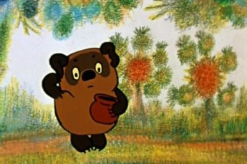

Так, ви всі впізнали улюбленого героя і його кричалку.
Кращий дарунок, по-моєму, мед.
І для осла це ніяк не секрет!
Навіть трішечки –
Чайна ложечка –
Це як щербет!
Ну, а тим більше - повний горщик!
Кінець мукам твоїм,
Кінець сумам твоїм,
Кінець твоїм образам
І взагалі всім негараздам,
Коли тобі (або йому),
Коли (ну, все одно кому!)
Дарують в День Народження
Горщик із медом!
Вінні пропонує нам наступну задачу.
Я розпочав їсти мед десертною ложкою і з'їв 10 ложок. А потім вирішив їсти лапою. Адже в лапі поміщається меду на 78г більше. Я встиг зачерпнути лапою лише 5 разів і мед скінчився. Усього в горщику 720 г меду. Скільки грамів меду поміщається в десертній ложці?
Розв’язання.
Нехай у десертній ложці поміщається х г меду, тоді у лапі — (х+78) г.
Ложкою Вінні з'їв — 10х г 720г
Лапою Вінні з'їв — 5(х+78) г
Маємо рівняння
10х + 5(х+78) =720;
10х +5х +390 = 720;
15х = 720 -390;
15х = 330;
х =330:15;
х =22.
Відповідь: 22г.
Наступна задача також незвична. Усі ви чули байку «Ґава і Лисиця». До нас на урок завітали її герої.
У 2006 році зробили скульптуру героям і поставили в одному з парків міста Сочі.
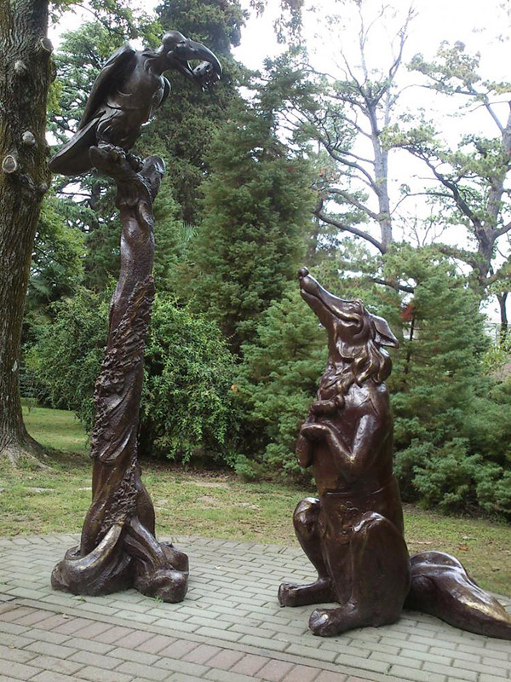

Звичайно, ви всі чули цю байку.
Байка Ґава і Лисиця
Літаючи по дворах, Гава
Шматок ковбаски добула;
Хоч кажуть, що вона дурна роззява,
А до крадіжки здатная була.
От узялата й полетіла,
Щоб недалечко, у ярку,
На самоті поснідать до смаку:
Усе було, ще ковбаси не їла.
«Спасибі,— думає,— розумним головам,
Що в світі потрудились,
Усячину робить навчились;
Поміж людьми, як кажуть, добре й нам:
Що-небудь можна роздобути».
Не встигла Гава носом ткнути,
Аж і Лисичка тут стоїть.
Розумною вона була.
І враз усе рішила: ґава з ковбасою грам 800.
Якщо вагу ґави помножити на 2, а вагу ковбаси на 7 , то сума добутків дорівнюватиме 2100 грам. Скільки важить ковбаса?
Розв’язання.
Нехай вага ковбаси х г, тоді ґава важить — (800-х)г.
Вагу ґави помножити на 2 — 2х г 2100г
Вагу ковбаси на 7—7(800-х) г
Маємо рівняння
2х + 7(800 - х) = 2100;
2х -7х +5600 ==2100;
-5х=2100-5600;
-5х = -3500;
х = 700.
Ковбаса важить 700г.
Відповідь: 700г.
Зміна виду діяльності
Сторінка «Цікаво знати». Як можна назвати?(терміни лівого стовпчика прикріплені на стіні. Під кожним терміном учитель, із підказки учнів, прикріплює відповідний термін)
Одночлен | Моном
Многочлен | Поліном
Тричлен | Трином
Двочлен | Біном
Многочлен х³-2х²-3х+1 | Многочлен третього степеня з однією змінною
До наступного уроку з'ясуйте значення слів: опліч, складник, клямра, сучинник, розклямурити.

Працюємо далі. І до нас завітав наступний гість.
У Буратіно були українські монети номіналом 10коп, 25коп та 50коп. Він знав, що вага 10коп — 1,7 г; 25коп — 2,9 г; 10коп — 4,2 г і виготовлені вони з алюмінієвої бронзи. Монети номіналом по 10коп та 25коп лежали в лівій кишені, а монети по 50коп — у правій кишені. Якби монет у правій кишені було на дві більше, то вага монет у кишенях була б однакова. Скільки монет було у Буратіно, і яку вагу мали монети правої кишені?
Розв'язання.
Нехай Буратіно мав х монет кожного номіналу.
Тоді вага монет 10коп — 1,7х г; 25коп — 2,9х г; 10коп — 4,2х г. Якби монет у правій кишені було на дві більше, то вага монет у кишенях була б однакова.
Маємо рівняння
1,7х + 2,9х г = 4,2(х+2);
4,6х=4,2х+8,4;
4,6х – 4,2х = 8,4;
0,4х = 8,4;
х = 8,4:0,4;
х = 21.
У Буратіно було 21·3=63 монети. Монети правої кишені мали вагу 21·4,2 = 88,2г.
Відповідь:63 монети; 88,2г.
На початку уроку Незнайко не зміг розв’язати рівняння. Допоможіть йому. №452(в).

Наступне завдання.
Пропоную прочитати вірш Наталі Забілої «Комарі і жаби».

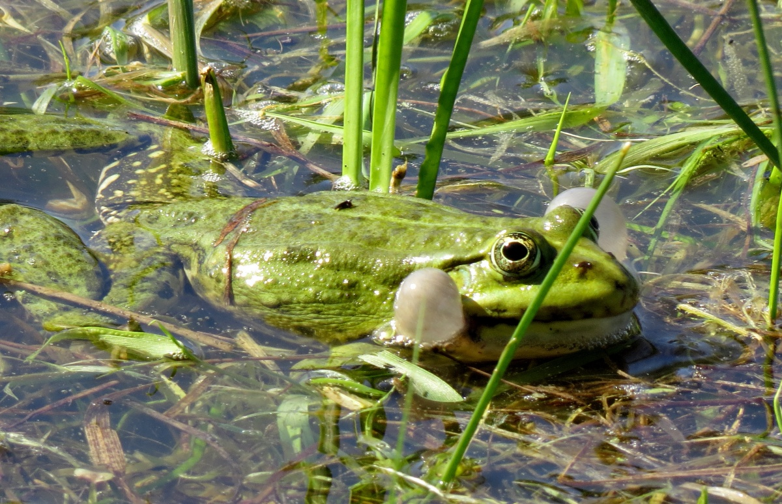

Подивіться, що за сила  Над водою угорі  Довгоногих,  Довгоносих,  Тонкокрилих комарів!  День і ніч танцюють сміло  Від зорі і до зорі  Довгоногі,  Довгоносі,  Тонкокрилі комарі! | Вийшли жаби полювати,  Комарів лихих ганяти.  Тільки скік!— на язик!  Вже комарик зник!  Наловили комарів  Почали веселий спів:  Квок-квок! Кум-кум!  Ми розвієм сум, сум…  - Кум-кум!— в комиші
Жаби співи почали,
А над річкою вгорі
Знов танцюють комарі!

Удома складіть задачу, яка б розв'язувалася за допомогою рівняння з застосуванням алгоритму множення одночлена на многочлен. Усі необхідні дані на листках з домашнім завданням.
Відомості про озерну жабу.
Доросла жаба з'їдає за своє життя 3т комарів. Один голодний комар важить 2г. Озерна жаба довжиною17 см важить 300 г.
Комарі становлять 24% всієї їжі.
Тривалість життя жаби у природних умовах 7 років.
Вага їжі пуголовка зростає в 15 разів, а вага тіла в 40 разів.
Пуголовок довжиною 32мм важить 3,4 г.
Пуголовки виростають на 1мм за добу. Приріст ваги 7,6—11,2 мг за день. Розвиваються пуголовки 70 — 75 днів.
VІ.Домашнє завдання. Скласти задачу; з'ясувати значення термінів;(1хв)
розв’язати рівняння №452(а); пов. №472.
VІІ. Підсумок уроку.(2хв)
Отже, ми виконали завдання в змінених ситуаціях. Використовували алгоритм множення одночлена на многочлен, і раніше набуті знання. (розв’язування рівнянь, які зводяться до лінійних)
Виставлення оцінок з урахуванням графічного завдання.
VІІІ. Рефлексія.(2хв)
Я звертаю вашу увагу на складові успіху.
Успіх — це:
- Активність на уроці
- Співпраця
- Добрийнастрій
- Наполегливість
- Уважність
- Не бійсяпомилитися
- Віра у своїсили
- Досконалапідготовка
А чи досягли ми успіху?
Висловіть думку про урок за допомогою сенкану. Об’єктом будуть слова робота, урок.
(Через 2 хвилини заслуховуємо думку учнів )
ІХ. Побажання (1хв)
Я хочу висловити враження від уроку за допомогою ще однієї форми вірша «Діамант».
Діамант — це віршована форма із семи рядків, перший і останній із яких — поняття з протилежними значеннями.
Урок.
- Початок.  - Цікавий, повчальний.  - Думати, помилятися, писати.  - Казка, робота, повага, бесіда.  - Здобутий, засвоєні, натхненні.  - Сумно, швидко.  - Кінець. | Іменник (1);  Прикметники (2);  Дієслова (3);  Асоціація (4);  Дієприкметники (3);  Прикметники (2);  Іменник (1).

Урок закінчено. Дякую за роботу.

